救急車がくるまでに

目の前で突然人が倒れたら皆さんはどうしますか？
突然の心停止から命を救うには、すぐ心肺蘇生法を行い、もし近くにＡＥＤ（自動対外式除細動器）があれば、使用することが必要です。
１１９番通報して救急車の到着を待って、何もしていなければ、その人の救命率は少なくなっていくばかりです。
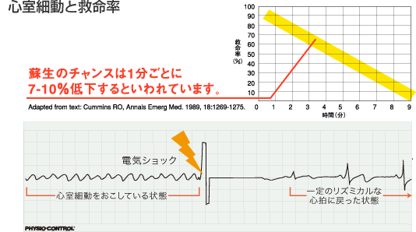
さあ、大切な家族・友人を救うのは、あなたです。
いざという時のために、救急救命方法を学んでおきましょう。
雄武消防支署では普通救急講習会を行っております。
講習時間は３時間で、講習料金は無料です。
詳しくは、雄武消防支署 救急係まで！
電話 ８４－２０５２番

